Замечания по плате СЦ:

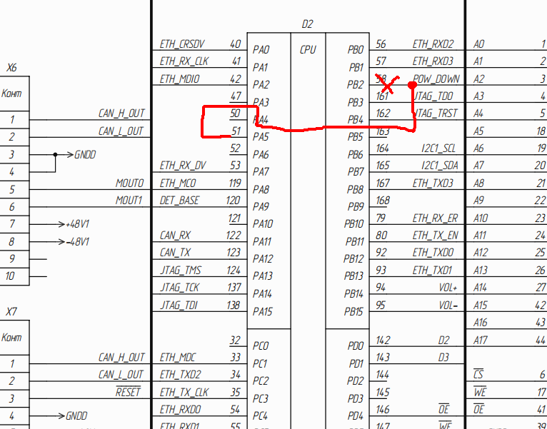

Замечание по платам СЦ, СЦ2:

Были удалены пины byte control, возможна некорректная работа с памятью.

